动感全景四川双飞8天7晚跟团游行程单
<成都自由行•峨眉•乐山•九寨•黄龙•都江堰•青城山•熊猫基地•三星堆或金沙•张公桥•夜游锦里> 连线双动8天7晚
产品编号 | SC1748837524pl | 出发地 | 江苏省-南京市 | 目的地 | 四川省-成都市-四川九寨沟
行程天数 | 8 | 去程交通 | 飞机 | 返程交通 | 飞机
参考航班 | 南京T1-成都天府 HO1721（08:35-11:15）
产品亮点 | 【最优线路】：坐“最短”时间的汽车，玩“最长”时间的景点，打卡四川全景跟团游汽动结合最优解！
产品介绍 | 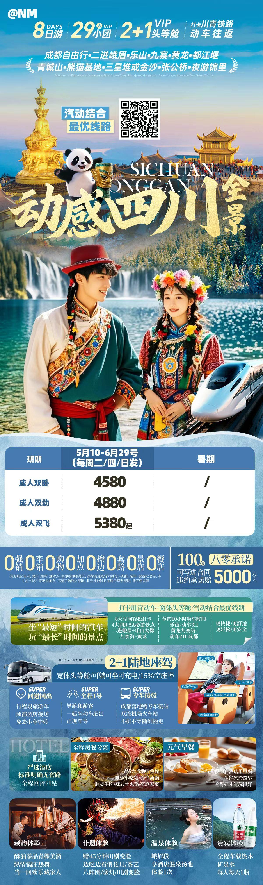
行程安排
D1
行程详情 | 各地出发-成都  行程安排：抵达魅力成都 自由感受烟火蓉城
用餐 | 早餐：X 午餐：X 晚餐：X
住宿 | 成都
D2
行程详情 | 成都--峨眉山--峨眉山金顶景区  行程安排：登仙山峨眉，世界朝拜中心峨眉山金顶祈福许愿
用餐 | 早餐：√ 午餐：√ 晚餐：√
住宿 | 峨眉山酒店
D3
行程详情 | 峨眉山半山景区-乐山大佛登山-美食街-乐山站动车-黄龙九寨站-川主寺镇/沟口  行程安排：二进峨眉探访半山清幽，山是一尊佛，佛是一座山，欣赏世界最高的石刻弥勒坐佛
用餐 | 早餐：√ 午餐：√ 晚餐：√
住宿 | 川主寺镇或沟口
D4
行程详情 | 酒店-九寨沟风景区全天自助游览-酒店  行程安排： 置身童话世界九寨沟 感受九寨归来不看水的山水魅力
用餐 | 早餐：√ 午餐：X 晚餐：√
住宿 | 九寨沟口
D5
行程详情 | 酒店--黄龙风景区--松潘/黄龙九寨/黄胜关站动车--成都火车站--入住酒店  行程安排： 寻访人间瑶池黄龙，乘上动车返回成都
用餐 | 早餐：√ 午餐：X 晚餐：X
住宿 | 成都
D6
行程详情 | 酒店--都江堰景区--青城山前山景区-成都--入住酒店  行程安排： 拜水都江堰 问到青城山 解锁天府之国的由来 了解道教文化的独特魅力
用餐 | 早餐：√ 午餐：√ 晚餐：X
住宿 | 成都
D7
行程详情 | 酒店--成都大熊猫基地--三星堆博物馆或金沙遗址博物馆--成都--夜游锦里--酒店  行程安排： 探秘古蜀文明，邂逅超萌国宝，夜游锦里，穿越体验古代繁华市井
用餐 | 早餐：√ 午餐：√ 晚餐：X
住宿 | 成都
D8
行程详情 | 成都-出发地  行程安排：回顾此次美好旅途，返回温馨的家~
用餐 | 早餐：√ 午餐：X 晚餐：X
住宿 | 无
费用说明
费用包含 | 1、交通 成人价包含乐山当地至九寨当地+九寨当地至成都动车票二等座费用，1人1正座，不提供座次要求
费用不包含 | 1、【交通】不含各地至成都往返航空保险、出发地接送站
其他说明
预订须知 | （作为游客与旅行社旅游合同附件的重要内容，不可删除；游客签订协议即为同意以下条款）
温馨提示 | （作为游客与旅行社旅游合同附件的重要内容，不可删除；游客签订协议即为同意以下条款）
报名材料 | 身份证
保险信息 | （作为游客与旅行社旅游合同附件的重要内容，不可删除；游客签订协议即为同意以下条款）

